# BUFFET

## Algoritmo

1- Escreva na tela ("Digite o número do salão: 1- Ouro 2- Diamante")

2- Ler o número do salão (salao)

3- Escolha :

4- Caso 1

5- Efetuar o calculo (salao <- 370)

6- Escreva na tela ("Este salão custa R$"+salao+" reais")

7- Parar

8- Caso 2

9- Efetuar o calculo (salao <- 520)

10 -Escreva na tela ("Este salão custa R$"+salao+" reais")

11- Parar

12 – Fim- Escolha

13 - Escreva na tela ("Valor desconhecido")

14- Escreva na tela ("Digite o número da decoração: 1- Amarilis 2-Violeta 3-Orquídea 4-Lírio")

15- Ler o número da decoração (decoracao)

16- Escolha

17- Caso 1

18- efetuar o calculo (decoracao 🡨 250)

19- Escrever na tela ("Esta decoração custa R$" +decoração)

20- parar

21- Caso 1

22- efetuar o calculo (decoracao 🡨 250)

23- Escrever na tela ("Esta decoração custa R$" +decoração)

24- parar

25- Caso 1

26- efetuar o calculo (decoracao 🡨 350)

27- Escrever na tela ("Esta decoração custa R$" +decoração)

28- parar

29- Caso 1

30- efetuar o calculo (decoracao 🡨 360)

31- Escrever na tela ("Esta decoração custa R$" +decoração)

32- parar

33-Fim-escolha

34- Efetuar calculo (orçamento 🡨 salao + decoracao )

34- Escreva na tela (“Seu orçamento custa R$”+orçamento+” reais”)

35- Fim-Algorítmo

## Portugol

­

## Java

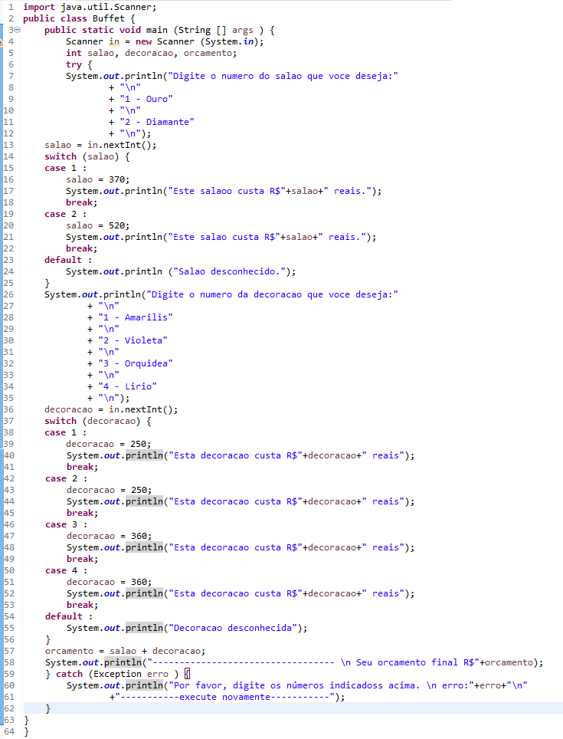

## Fluxograma